ПОСЛЕДОВАТЕЛЬНОСТЬ ПОДАЧИ ДОКУМЕНТОВ

1. Перед тем как подать заявление и документы в ФГБОУ ВО «ВолгГТУ» Вам необходимо ознакомиться с Правилами приема в ВолгГТУ в 2020 году.
2. Для того чтобы сделать выбор направления/специальности необходимо ознакомиться с Перечнем направлений подготовки/специальностями.
3. Ознакомиться со сроками проведения приемной кампании и своевременно подать документы.
4. Подача документов осуществляется через ЛИЧНЫЙ КАБИНЕТ.
- В личном кабинете необходимо последовательно заполнить все поля и прикрепить скан-копии необходимых документов. На каждом этапе подачи документов в личном кабинете Вы увидите подсказки. Если у вас возникли вопросы по заполнению анкеты, позвоните по телефону 97-48-13.
- После заполнения и отправки анкеты, ее проверит модератор и отправит Вам ответ.
- Если замечаний по поданной анкете и документам нет, Вы получите сообщение, что анкета одобрена, а в личном кабинете появится запись "ЗАЯВЛЕНИЕ ОДОБРЕНО МОДЕРАТОРОМ И ПОДАНО В ПРИЕМНУЮ КОМИССИЮ".
- Теперь Вам необходимо распечатать заявления (ПЕЧАТЬ ЗАЯВЛЕНИЯ, находящейся на вкладке НАПРАВЛЕНИЯ), которые нужно подписать, отсканировать (сфотографировать) и отправить на адрес электронной почты приема заявлений vgasu-priemka@mail.ru для заявлений, поданных в ИАиС ВолгГТУ
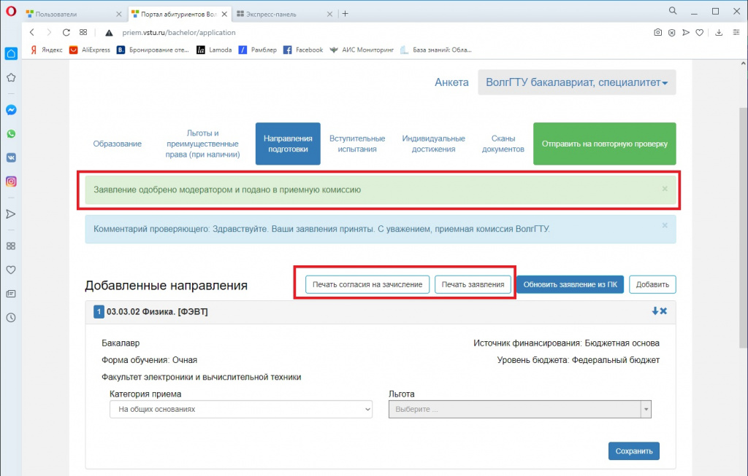
5. Если Вы нашли себя в списках лиц раздела "Рейтинг абитуриента", значит, ваше заявление принято. Если Вы не нашли себя в указанном разделе или обнаружили ошибки в личных данных, просьба незамедлительно связаться с сотрудниками приемной комиссии по адресу электронной почты portal@vstu.ru или vgasu-priemka@mail.ru.
6. Поступающим по результатам вступительных испытаний, проводимых ВолгГТУ самостоятельно, необходимо внимательно следить за расписанием экзаменов и ознакомиться с правилами проведения вступительных испытаний с использованием дистанционных технологий.
7. После подачи документов вы сможете наблюдать за ходом приемной кампании в разделе "Рейтинг абитуриента". Вы можете отслеживать количество поданных заявлений. Это поможет Вам сориентироваться в сложившейся конкурсной ситуации.

8. Начать работу в личном кабинете

